Milí rodiče,
znovu Vám zasíláme několik podkladů pro volné chvilky s dětmi.
Přejeme příjemný týden!
Zuzana Kavanová a Veronika Trdá

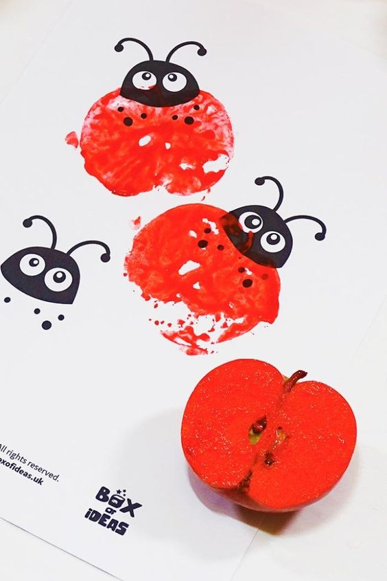
Tiskání berušky
-děti si nabarví polovinu jablka, obtisknou a dokreslí berušku (broučka), k ní květiny apod.
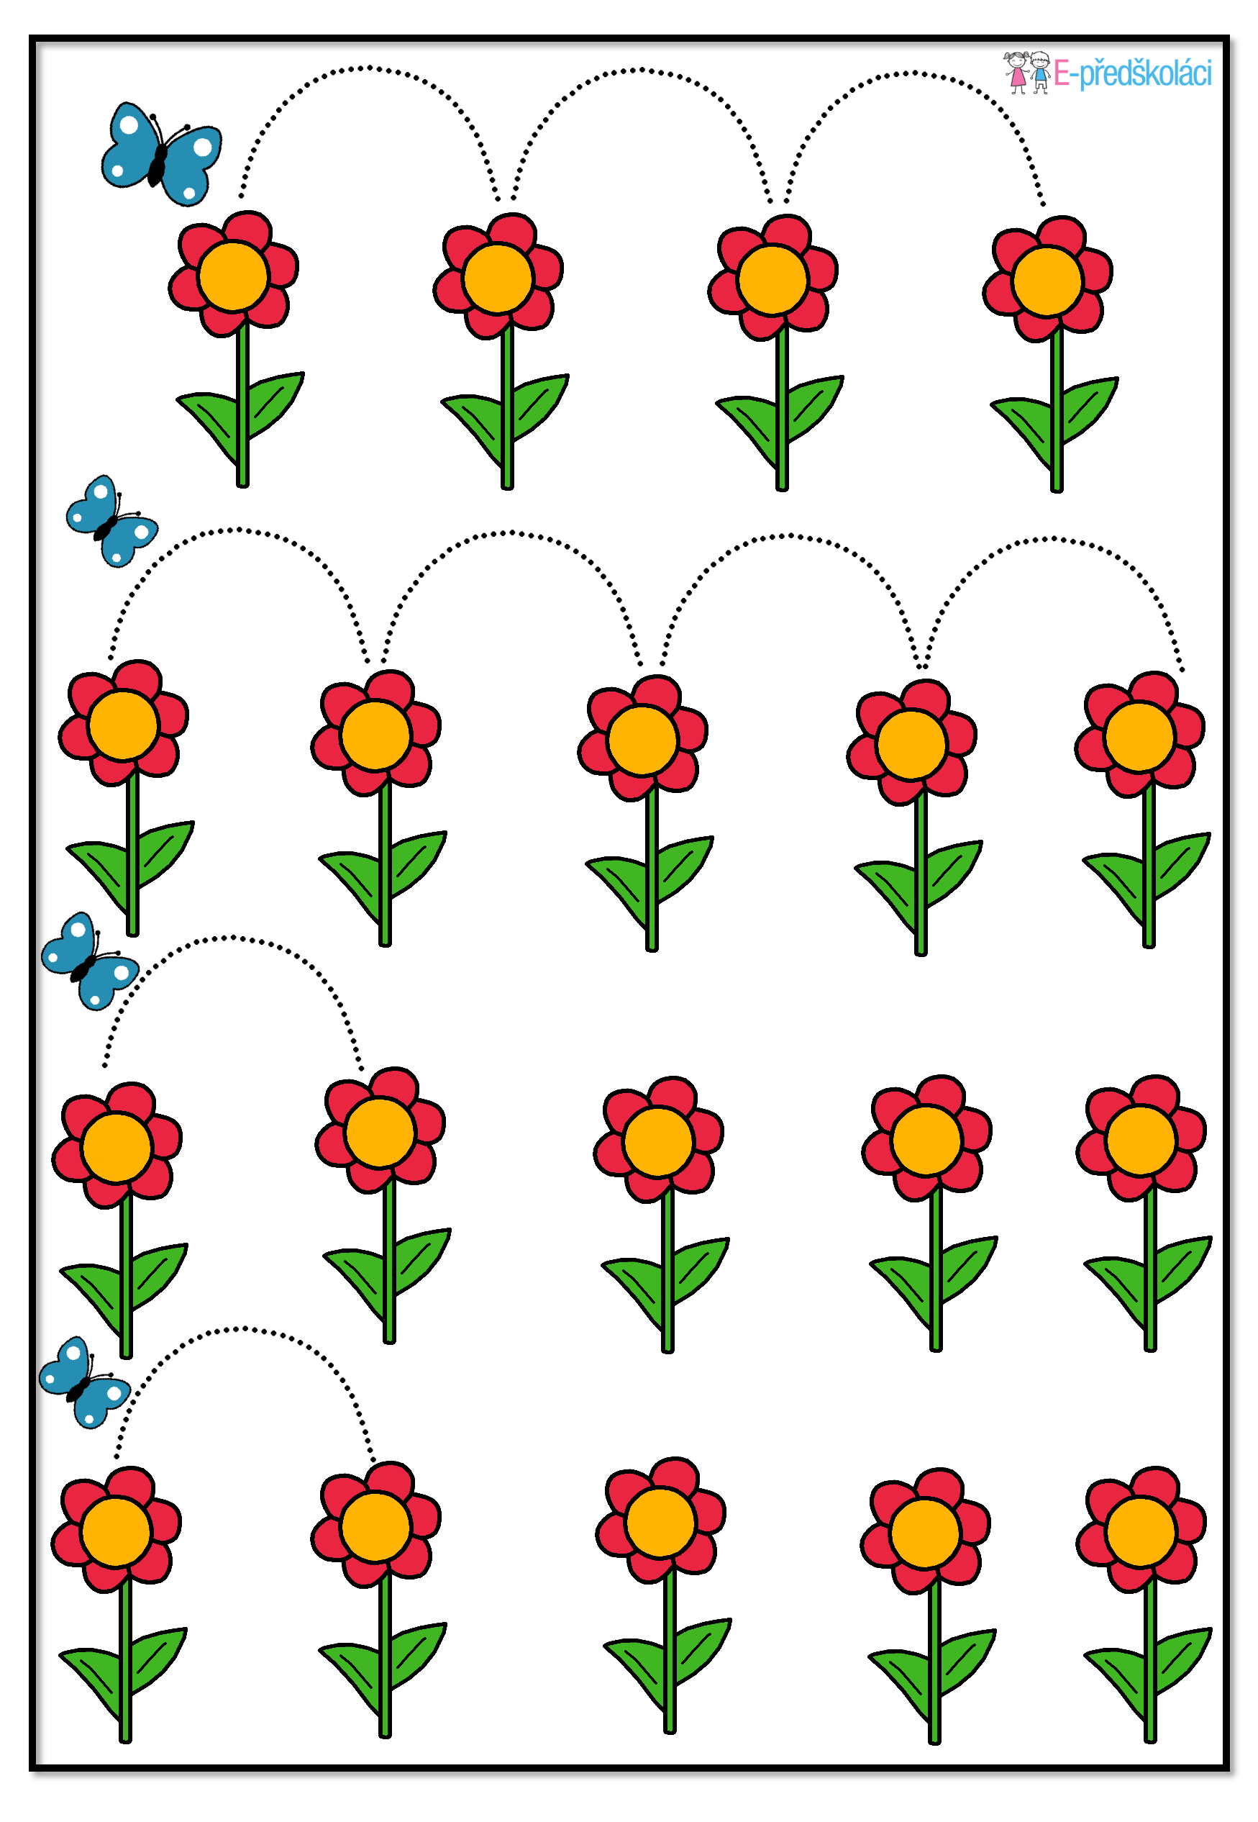
Nejprve obkresli a poté domaluj sám/a cestu motýlka.

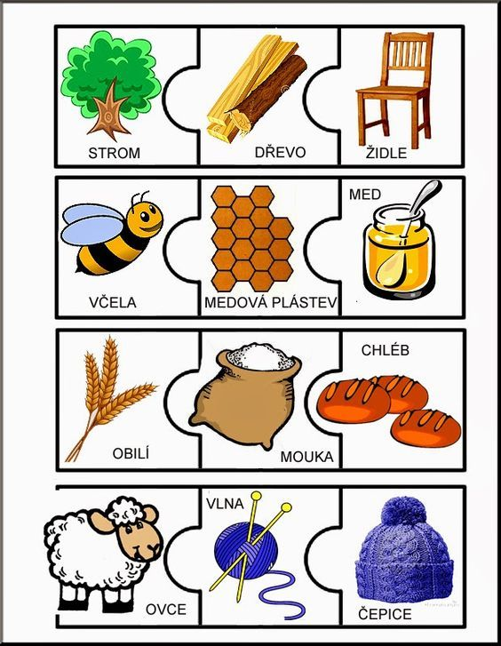
Vystřihni a správně slož, co k čemu patří.
Pojmenuj a popiš jednotlivé obrázky.

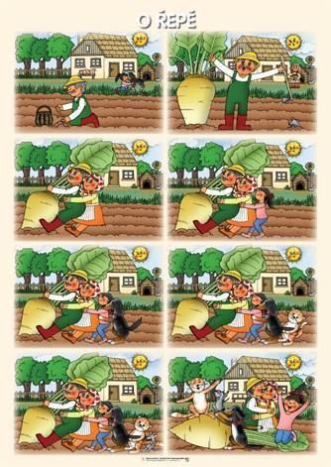
Převyprávějte si s obrázky pohádku O veliké řepě.
Poté obrázky rozstříhejte a poskládejte tak, jak mají jít po sobě.

Jako rychlou rozcvičku nebo krátké protažení během dne:

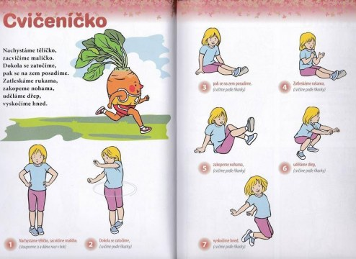

Říkanka: „Nachystáme tělíčko, zacvičíme maličko.
Dokola se zatočíme, pak se na zem posadíme.
Zatleskáme rukama, zakopeme nohama,
uděláme dřep, vyskočíme hned.“

Hudební chvilka- píseň Krávy, krávy: https://www.youtube.com/watch?v=ECVThiZaWJU

